Załącznik nr 2
- Próbnik niskoobjętościowy do poboru pyłu zawieszonego, Numer inwentarzowy stary - WIOŚ RZ L GR VIII T-679; Numer inwentarzowy nowy - ST/801/00593/2019
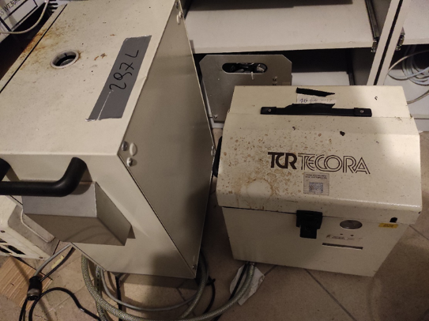

- Zestaw pobor. SKYPOST, Numer inwentarzowy stary - WIOŚ Rz L Gr VIII T-50; Numer inwentarzowy nowy - ST/801/01771/2019
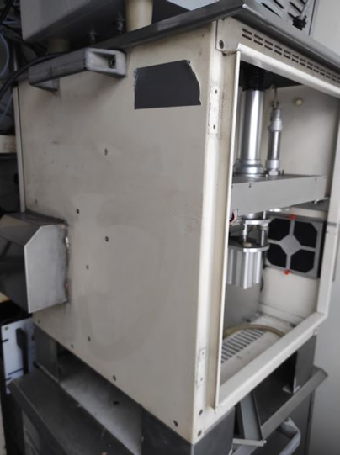

- AUTOMATYCZNA STACJA POBORU PRÓBEK, Numer inwentarzowy stary - WIOŚ Rz L Gr VIII T-40; Numer inwentarzowy nowy - ST/801/00624/2019

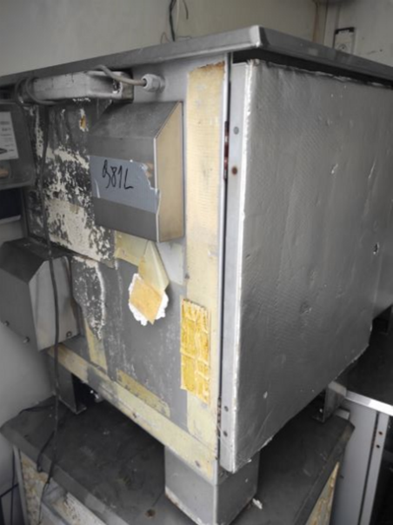
- ASPIRATOR Pyłu typu SkyPost PM HV, Numer inwentarzowy stary - WIOŚ Rz L Gr VIII T-504, Numer inwentarzowy nowy - ST/801/00632/2019
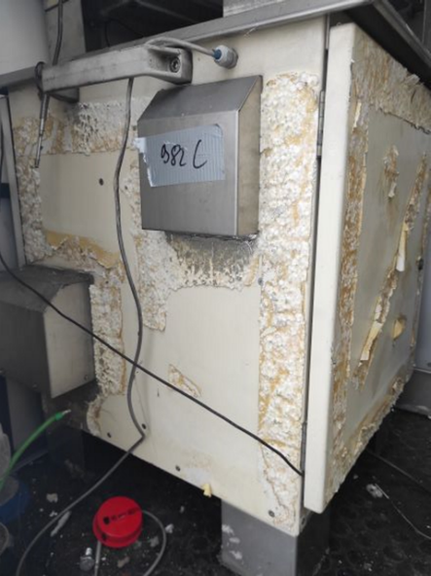

- Niskoobjętościowy pobornik do poboru pyłu, Numer inwentarzowy stary - WIOŚ Rz L Gr VIII T-550; Numer inwentarzowy nowy - ST/801/00655/2019
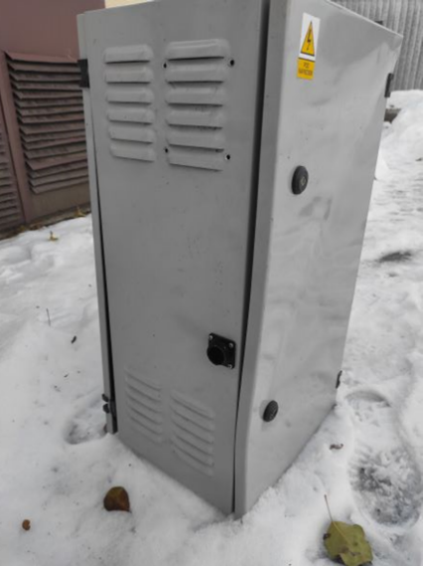

- Pobornik PNS 3D15, Numer inwentarzowy stary - WIOŚ z L Gr VIII T-554; Numer inwentarzowy nowy - ST/801/00653/2019
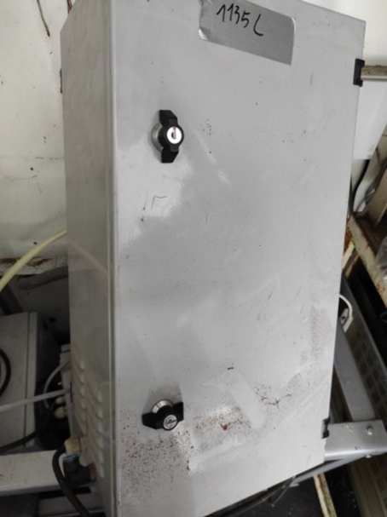
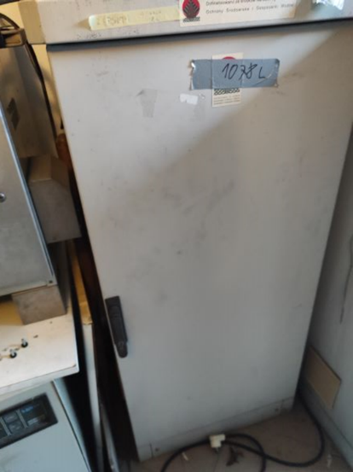
- Pobornik niskoprzepływowy PM2.5-LVS, Numer inwentarzowy stary - WIOŚ RZ L Gr VIII T-540; Numer inwentarzowy nowy - ST/801/00650/2019

- POBORNIK PYŁU PM 2,5, Numer inwentarzowy stary - WIOŚ RZ L Gr VIII T-537; Numer inwentarzowy nowy - ST/801/00644/2019
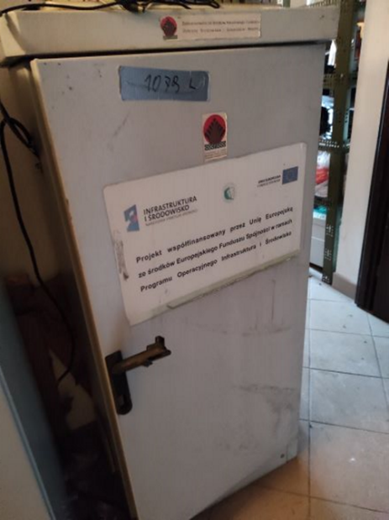

- Pobornik niskoprzepływowy PM10-LVS, Numer inwentarzowy stary - WIOŚ RZ L Gr VIII T-542; Numer inwentarzowy nowy - ST/801/00641/2019
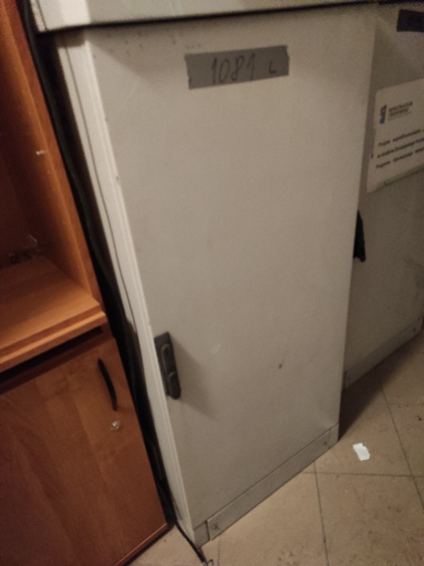

- Pobornik niskoprzepływowy PM10-LVS, Numer inwentarzowy stary - WIOŚ RZ L Gr VIII T-543; Numer inwentarzowy nowy - ST/801/00639/2019
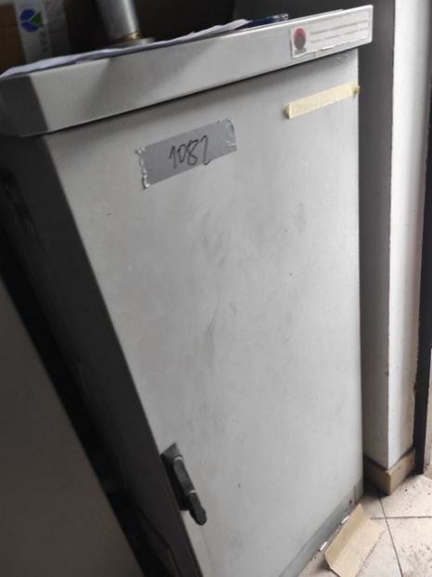
- Przesył danych ze stacji monitoringu zanieczyszczen powietrza, Numer inwentarzowy stary - WIOŚ RZ L GR IV T-575; Numer inwentarzowy nowy - PST/P01/00072/2019
- Przesył danych ze stacji monitoringu zanieczyszczen powietrza, Numer inwentarzowy stary - WIOŚ RZ L GR IV T-576; Numer inwentarzowy nowy - PST/P01/00066/2019
- Przesył danych ze stacji monitoringu zanieczyszczen powietrza, Numer inwentarzowy stary - WIOŚ RZ L GR IV T-579; Numer inwentarzowy nowy - PST/P01/00070/2019
- Przesył danych ze stacji monitoringu zanieczyszczen powietrza, Numer inwentarzowy stary - WIOŚ RZ L GR IV T-580; Numer inwentarzowy nowy - PST/P01/00075/2019
- Przesył danych ze stacji monitoringu zanieczyszczen powietrza, Numer inwentarzowy stary - WIOŚ RZ L GR IV T-581; Numer inwentarzowy nowy - PST/P01/00074/2019
- Przesył danych ze stacji monitoringu zanieczyszczeń powietrza, Numer inwentarzowy stary - WIOŚ RZ L GR IV T-582; Numer inwentarzowy nowy - PST/P01/00065/2019
- Przesył danych ze stacji monitoringu zanieczyszczen powietrza, Numer inwentarzowy stary - WIOŚ RZ L GR IV T-583; Numer inwentarzowy nowy - PST/P01/00076/2019
- Przesył danych ze stacji monitoringu zanieczyszczen powietrza, Numer inwentarzowy stary - WIOŚ RZ L GR IV T-584; Numer inwentarzowy nowy - PST/P01/00068/2019
- Przesył danych ze stacji monitoringu zanieczyszczeń powietrza, Numer inwentarzowy stary - WIOŚ RZ L GR IV T-585; Numer inwentarzowy nowy PST/P01/00071/2019
- Przesył danych ze stacji monitoringu zanieczyszczeń powietrza, Numer inwentarzowy stary - WIOŚ RZ L GR IV T-586; Numer inwentarzowy nowy - PST/P01/00077/2019
- Przesył danych ze stacji monitoringu zanieczyszczeń powietrza, Numer inwentarzowy stary - WIOŚ RZ L GR IV T-587; Numer inwentarzowy nowy - PST/P01/00073/2019
(pozostałości kabli)
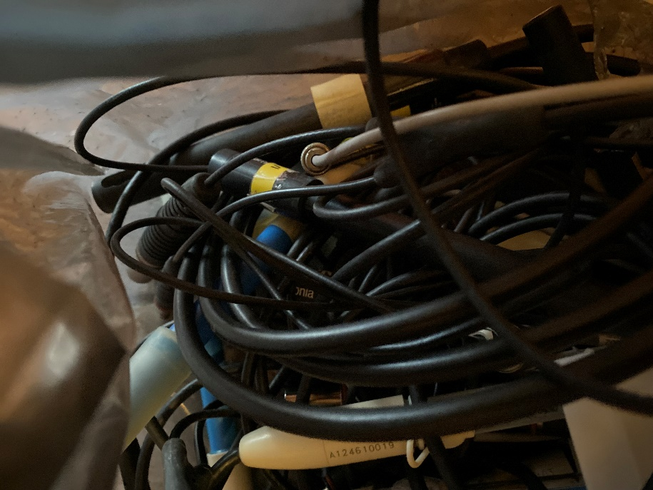

Zdjęcie poz. 11-20

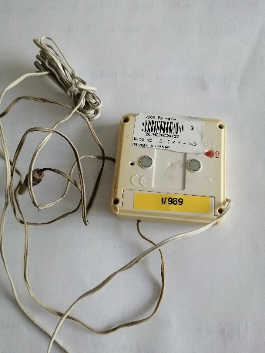
- Termometr cyfrowy, Numer inwentarzowy stary - WIOŚ RZ L DZ I K4-103; Numer inwentarzowy nowy - NST/N01/01578/2019
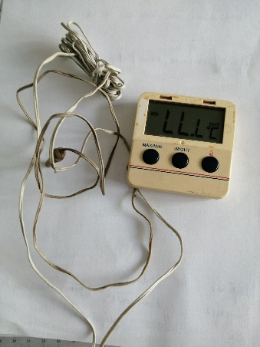

- Stacja pogodowa RZ pok.301, Numer inwentarzowy stary - WIOŚ RZ L DZ II K-15-231; Numer inwentarzowy nowy - PST/P01/01787/2019
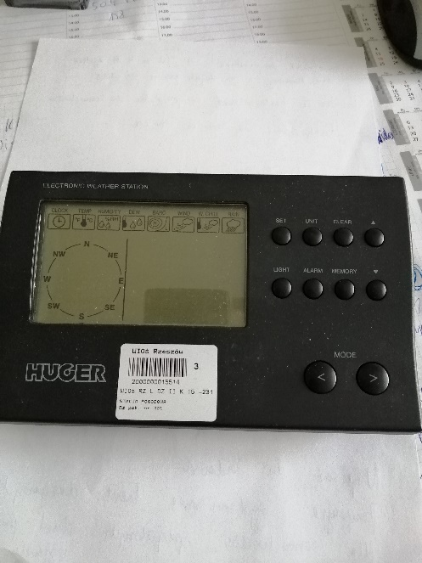

- Przetwornica AC/DC 12V/230V 500W rz pok. 2014, Numer inwentarzowy stary - WIOŚ RZ L DZ II K14-67; Numer inwentarzowy nowy - NST/N01/03889/2019
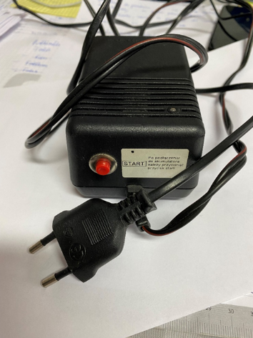

- Czerpak, drąż alum i zlewka kąt. RZ POK. NR 211A, Numer inwentarzowy stary - WIOŚ RZ L DZ I K4-362; Numer inwentarzowy nowy - NST/N01/04289/2019
- Czerpak, drąż alum i zlewka kąt. RZ pok. 214, Numer inwentarzowy stary - WIOŚ RZ L DZ I K4-363; Numer inwentarzowy nowy - NST/N01/04287/2019
- Czerpak, drąż alum i zlewka kąt. RZ pok.211a, Numer inwentarzowy stary - WIOŚ RZ L DZ I K4-364; Numer inwentarzowy nowy - NST/N01/04291/2019
- Czerpak, drąż alum i zlewka kąt. RZ GARAŻ nr 2a, Numer inwentarzowy stary - WIOŚ RZ L DZ I K4-365; Numer inwentarzowy nowy - NST/N01/04293/2019

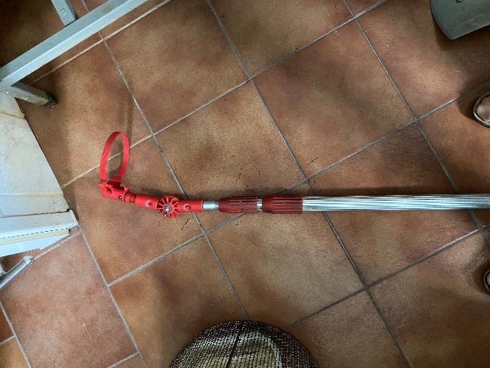
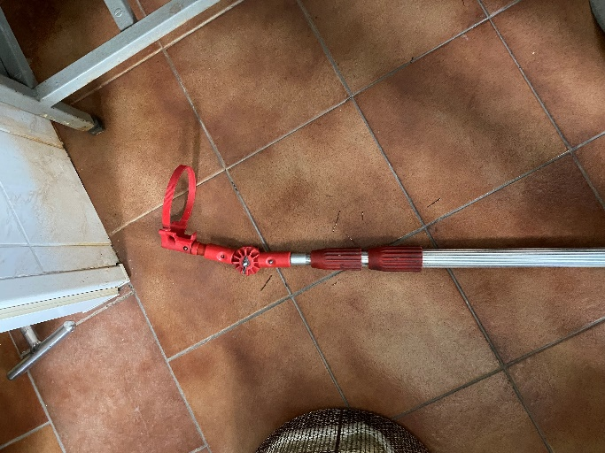
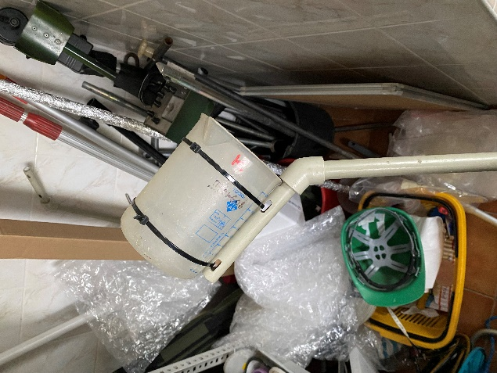
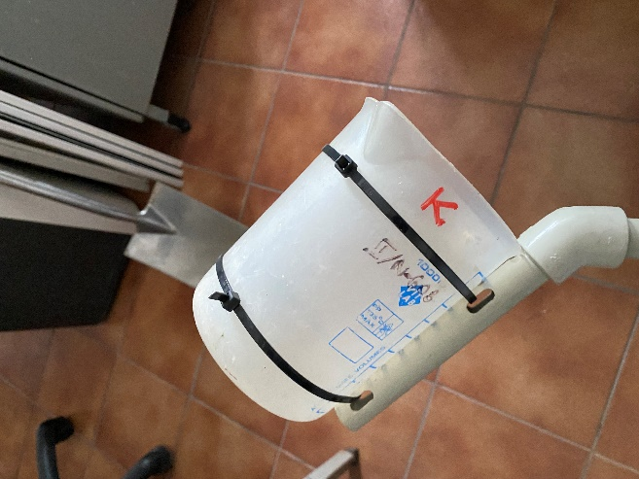
Zdjęcia poz. 24-27

- Ogrzewacz olejowy RZ garaż nr 2B, Numer inwentarzowy stary - WIOŚ RZ L DZ II K14-20; Numer inwentarzowy nowy - NST/N01/00710/2019

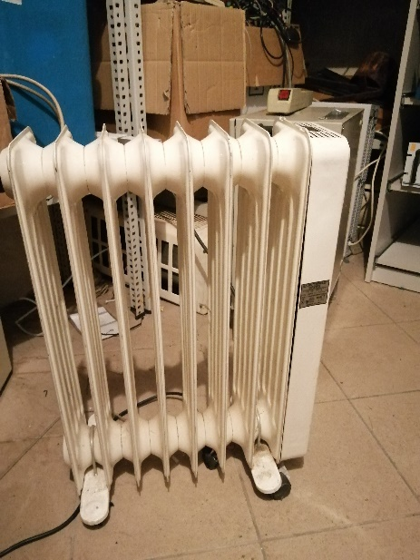

- Ogrzewacz olejowy GARAŻ NR 2 MAGAZYNEK, Numer inwentarzowy stary - WIOŚ RZ L DZ II K14-21; Numer inwentarzowy nowy - NST/N01/00703/2019
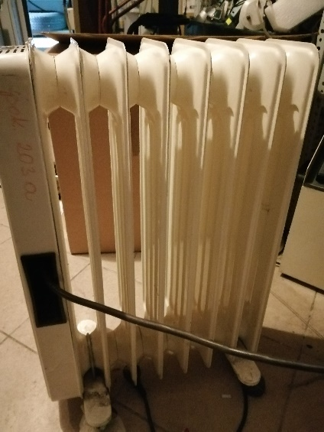

- Ogrzewacz olejowy RZ garaż nr 13, Numer inwentarzowy stary - WIOŚ RZ L DZ II K14-52; Numer inwentarzowy nowy - NST/N01/02591/2019
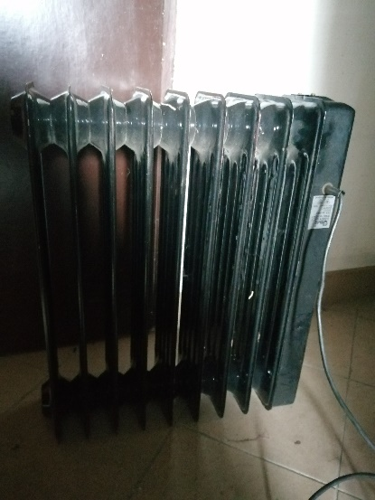

- Ogrzewacz olejowy RZ garaż nr 2B, Numer inwentarzowy stary - WIOŚ RZ L DZ II K14-53; Numer inwentarzowy nowy - NST/N01/02592/2019

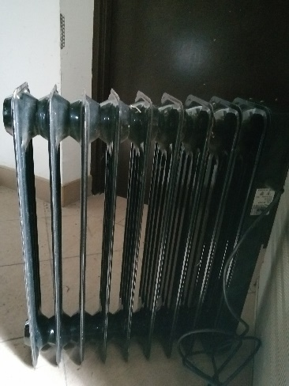

- Ogrzewacz olejowy RZ garaż nr 2B, Numer inwentarzowy stary - WIOŚ RZ L DZ II K14-54; Numer inwentarzowy nowy - NST/N01/02590/2019

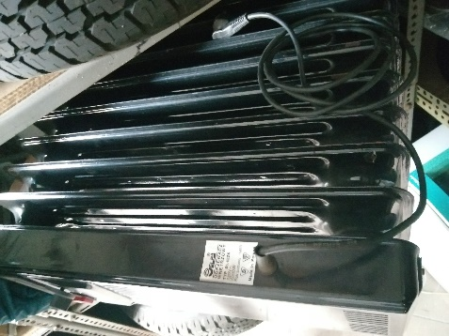

- Kalkulator CASIO, Numer inwentarzowy stary - WIOŚ RZ L DZ II K9-60; Numer inwentarzowy nowy - NST/N01/03172/2019

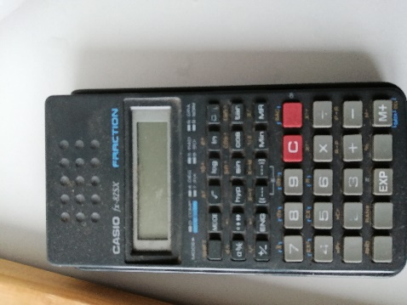

- Komory RZ p.205, Numer inwentarzowy stary - WIOŚ RZ L DZ I K4-254; Numer inwentarzowy nowy - NST/N01/02926/2019
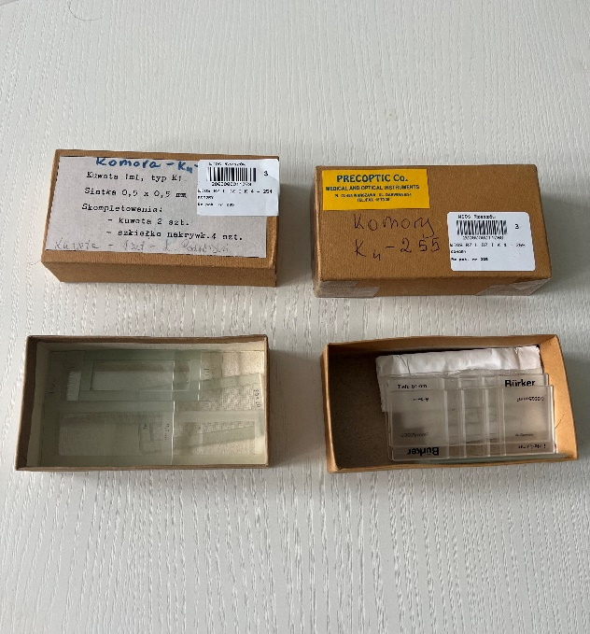
- Komory RZ p.205, Numer inwentarzowy stary - WIOŚ RZ L DZ I K4-255; Numer inwentarzowy nowy - NST/N01/02929/2019
Zdjęcia poz. 34-35

- Kuweta LABORAT. Rz pok. 102, Numer inwentarzowy stary - WIOŚ RZ L DZ I K4-82; Numer inwentarzowy nowy - NST/N01/01480/2019
- Kuweta LABORAT. Rz pok. 102, Numer inwentarzowy stary - WIOŚ RZ L DZ I K4-83; Numer inwentarzowy nowy - NST/N01/01476/2019
- Kuweta LABORAT. Rz pok. 102, Numer inwentarzowy stary - WIOŚ RZ L DZ I K4-84; Numer inwentarzowy nowy - NST/N01/01477/2019
- Kuweta LABORAT. Rz pok. 216, Numer inwentarzowy stary - WIOŚ RZ L DZ I K4-85; Numer inwentarzowy nowy - NST/N01/01478/2019
- Kuweta LABORAT. Rz pok. 216, Numer inwentarzowy stary - WIOŚ RZ L DZ I K4-86; Numer inwentarzowy nowy - NST/N01/01479/2019

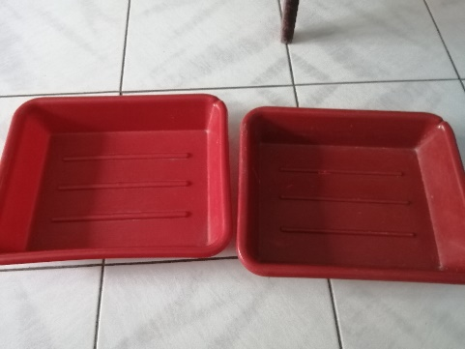
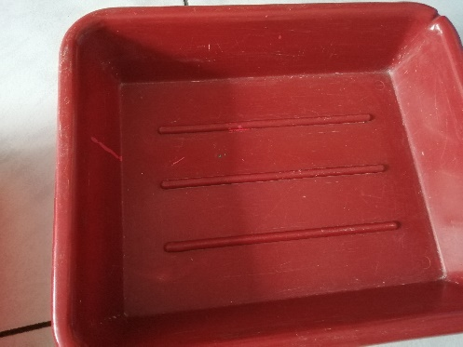
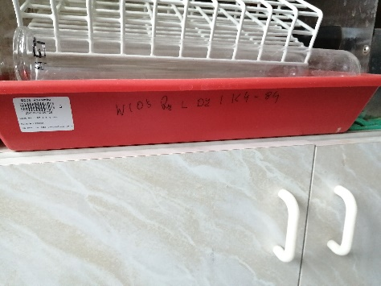
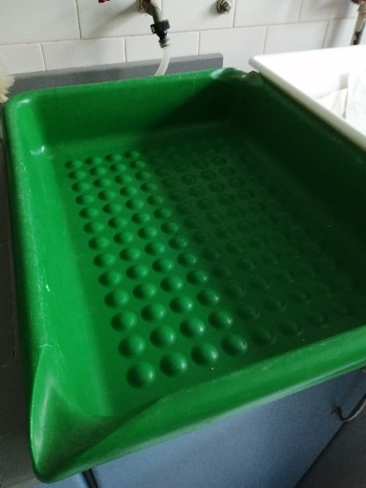
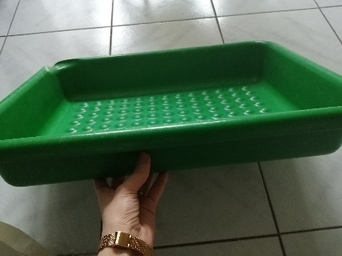
Zdjęcia poz. 36-40
- Aparat do mineralizacji TECATOR Rz pok nr 101b, Numer inwentarzowy stary - WIOŚ RZL GR VII T-626; Numer inwentarzowy nowy- ST/801/00571/2019

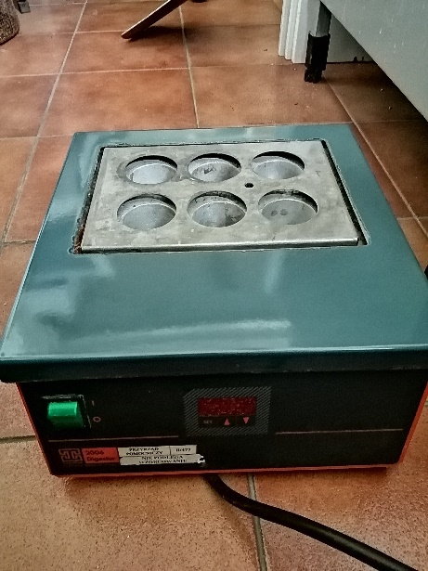

- Czytnik kart RZ pok. nr 208, Numer inwentarzowy stary - WIOŚ RZ L DZ II K 15-322; Numer inwentarzowy nowy - NST/N01/03426/2019
- Czytnik kart RZ pok. nr 209, Numer inwentarzowy stary - WIOŚ RZ L DZ II K 15-327; Numer inwentarzowy nowy - NST/N01/03431/2019
- Czytnik kart RZ pok. nr 208, Numer inwentarzowy stary - WIOŚ RZ L DZ II K 15-331; Numer inwentarzowy nowy - NST/N01/03441/2019
- Czytnik kart RZ pok. nr 208, Numer inwentarzowy stary - WIOŚ RZ L DZ II K 15-349; Numer inwentarzowy nowy - NST/N01/03432/2019
- Czytnik kart RZ pok. nr 207, Numer inwentarzowy stary - WIOŚ RZ L DZ II K 15-350; Numer inwentarzowy nowy - NST/N01/03428/2019

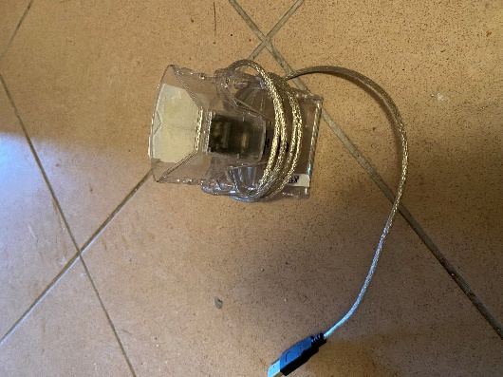
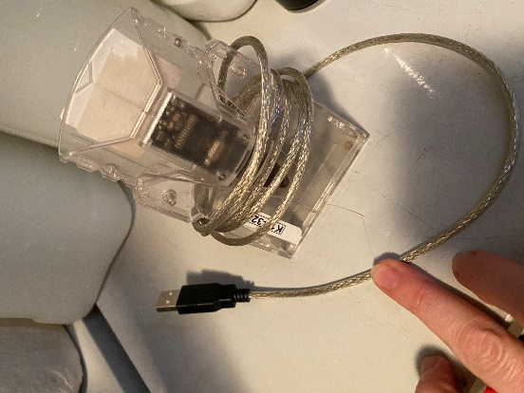
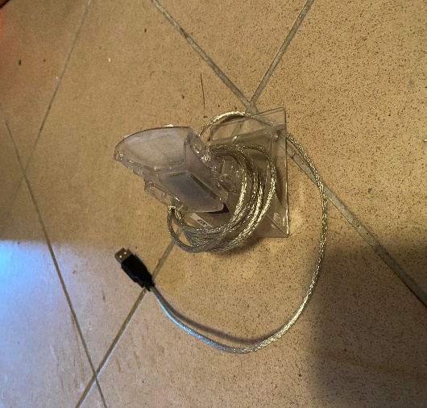
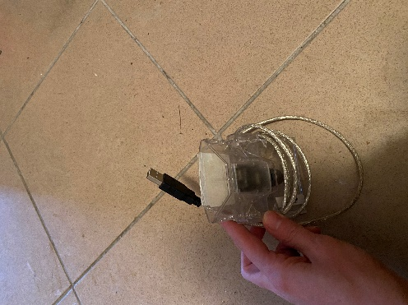
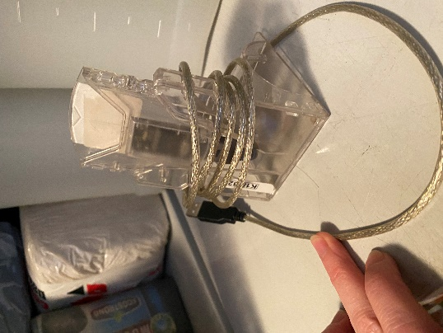
Zdjęcia poz. 42-46

- Statyw laboratoryjny RZ pok.211, Numer inwentarzowy stary - WIOŚ RZ L DZ I K4-181; Numer inwentarzowy nowy - NST/N01/02510/2019

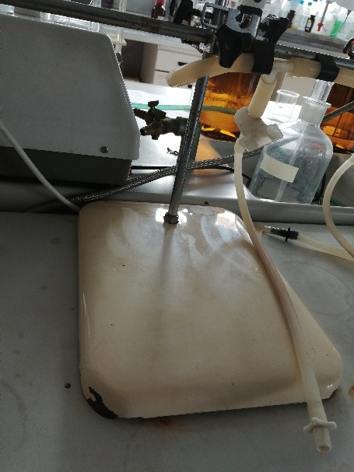

- Statyw laboratoryjny RZ pok.211, Numer inwentarzowy stary - WIOŚ RZ L DZ I K4-182; Numer inwentarzowy nowy - NST/N01/02516/2019
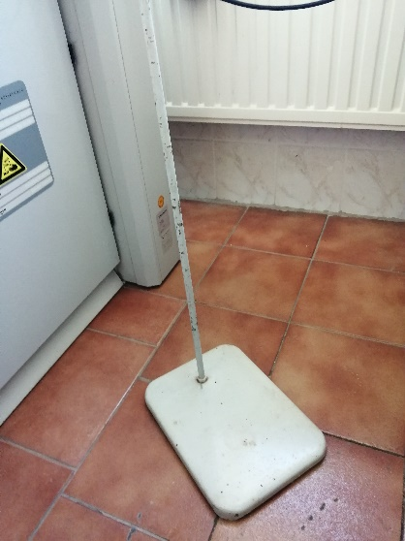

- Statyw laboratoryjny RZ pok.211, Numer inwentarzowy stary - WIOŚ RZ L DZ I K4-183; Numer inwentarzowy nowy - NST/N01/02507/2019

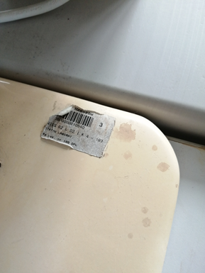

- Statyw laboratoryjny RZ pok.101, Numer inwentarzowy stary - WIOŚ RZ L DZ I K4-184; Numer inwentarzowy nowy - NST/N01/02511/2019
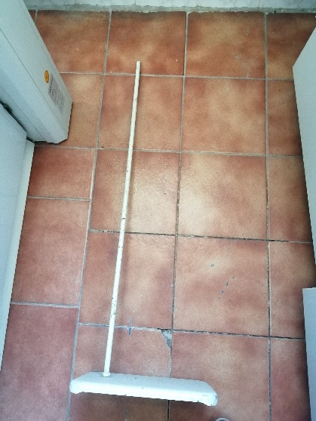

- Statyw laboratoryjny RZ pok.204, Numer inwentarzowy stary - WIOŚ RZ L DZ I K4-187; Numer inwentarzowy nowy - NST/N01/02508/2019
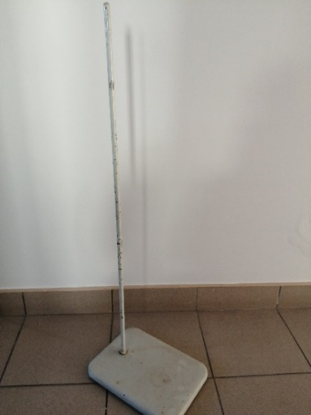
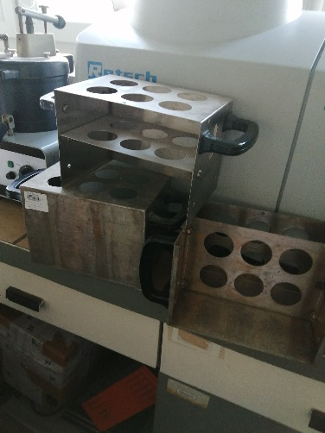
- Statyw laboratoryjny RZ pok.101, Numer inwentarzowy stary - WIOŚ RZ L DZ I K4-191; Numer inwentarzowy nowy - NST/N01/02513/2019
- Statyw laboratoryjny RZ pok.101, Numer inwentarzowy stary - WIOŚ RZ L DZ I K4-192; Numer inwentarzowy nowy - NST/N01/02509/2019
- Statyw laboratoryjny RZ pok.101, Numer inwentarzowy stary - WIOŚ RZ L DZ I K4-193; Numer inwentarzowy nowy - NST/N01/02514/2019

Zdjęcia poz. 52-54
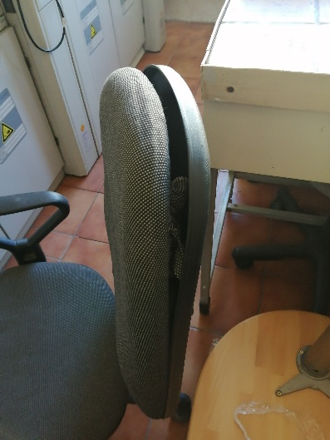
- Fotel Nowy Styl, Numer inwentarzowy stary - WIOŚ RZ L DZ II K2-277; Numer inwentarzowy nowy - M/M01/09241/2019

- Fotel obrotowy, Numer inwentarzowy stary - WIOŚ RZ L DZ II K2-250; Numer inwentarzowy nowy - M/M01/08275/2019
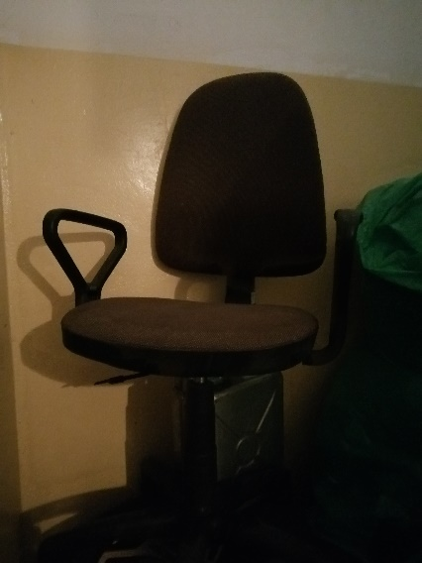

- System destylacji Kieltec 2200, Numer inwentarzowy stary - WIOŚ RZ L GR VII T-627; Numer inwentarzowy nowy - ST/801/00572/2019

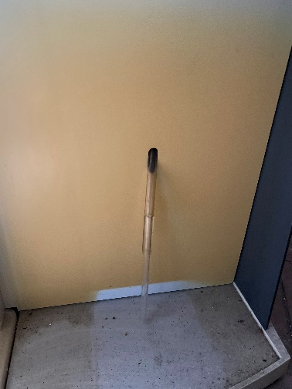
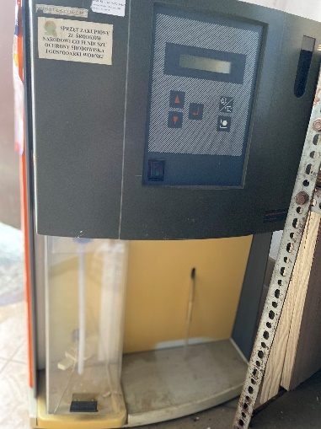
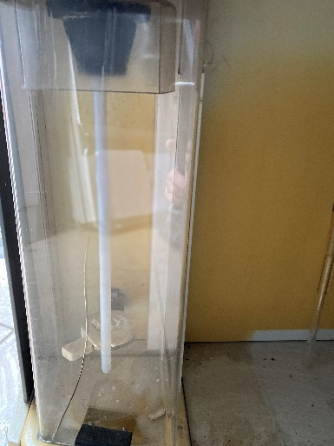
- Podajnik do próbek HSS, Numer inwentarzowy stary - WIOŚ RZ L GR VIII T-154; Numer inwentarzowy nowy - ST/801/00563/2019

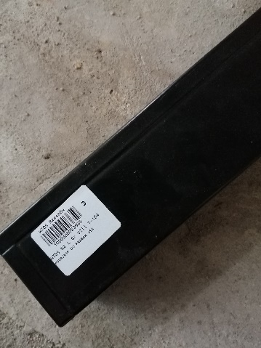
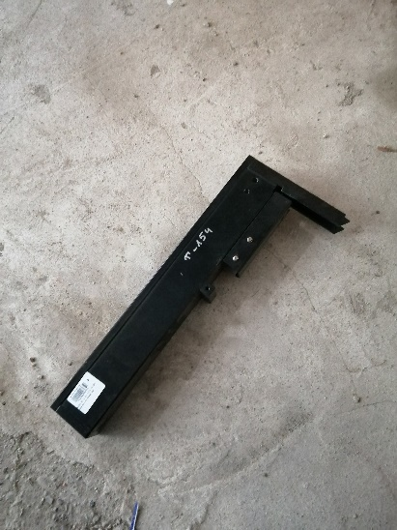
- Siatka planktonowa, Numer inwentarzowy stary - WIOŚ RZ L DZ I K4-264; Numer inwentarzowy nowy - NST/N01/02954/2019

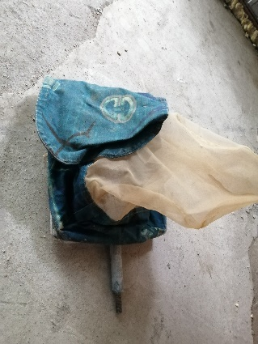
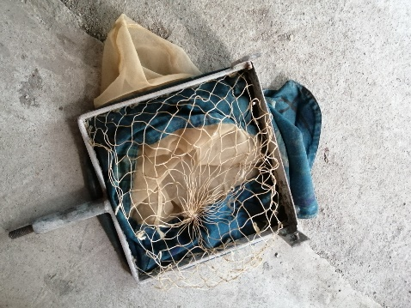

- Dozownik 0,5, Numer inwentarzowy stary - WIOŚ RZ L DZI K4-342; Numer inwentarzowy nowy - PST/P01/02508/2019
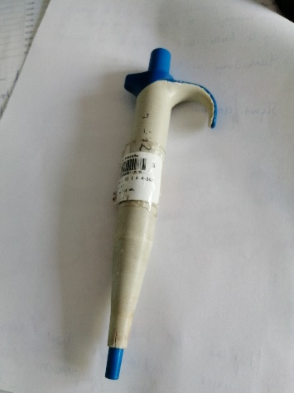

- Multimetr wielofunkcyjny MEDIAECO (MULTI 350i), Numer inwentarzowy stary - WIOŚ RZ L GR VIII T-354; Numer inwentarzowy nowy - ST/801/00591/2019

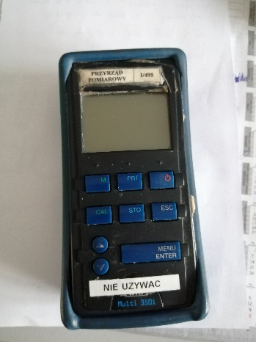
- Pęseta z ostrymi końcami, Numer inwentarzowy stary - WIOŚ RZ L DZ I K4-384; Numer inwentarzowy nowy - NST/N01/06900/2019
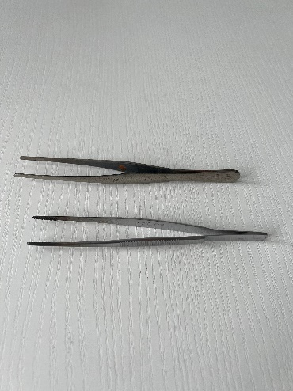
- Pęseta z ostrymi końcami, Numer inwentarzowy stary - WIOŚ RZ L DZ I K4-385; Numer inwentarzowy nowy - NST/N01/06899/2019
Zdjęcia poz. 62-63

- MIKROSKOP STEREOSKOP, Numer inwentarzowy stary - WIOŚ RZ L DZ I K 4 -206; Numer inwentarzowy nowy - NST/N01/02668/2019
- MIKROSKOP STEREOSKOP, Numer inwentarzowy stary - WIOŚ RZ L DZ I K 4 -207; Numer inwentarzowy nowy - NST/N01/02669/2019
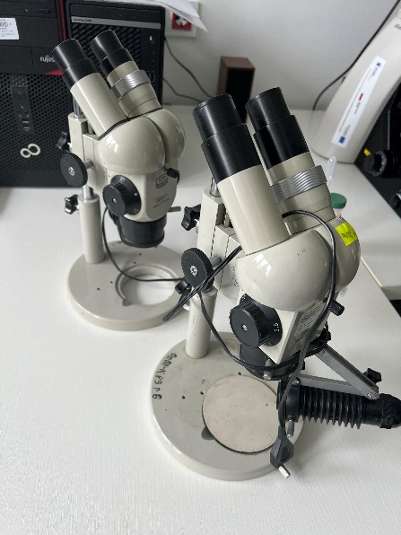
Zdjęcia poz. 64-65

- LUPA PODŚWIETLANA NA STATYWIE, Numer inwentarzowy stary - WIOŚ RZ L DZ I K 4 -287; Numer inwentarzowy nowy - NST/N01/03175/2019
- LUPA PODŚWIETLANA NA STATYWIE, Numer inwentarzowy stary - WIOŚ RZ L DZ I K 4 -288; Numer inwentarzowy nowy - NST/N01/03177/2019
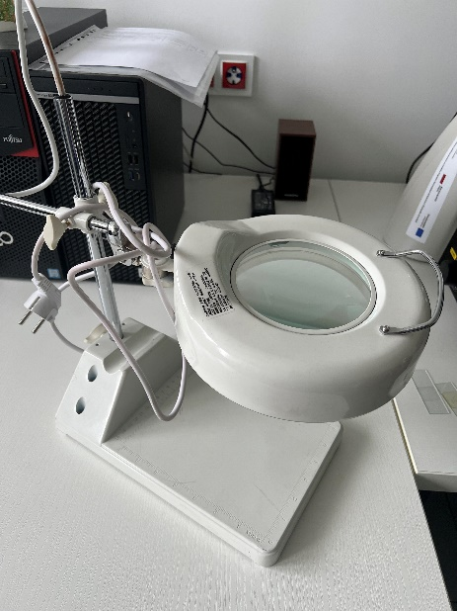
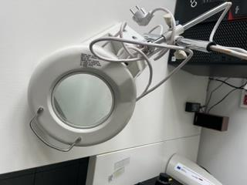

Zdjęcia poz. 66-67

- FOTEL OBROTOWY, Numer inwentarzowy stary - WIOŚ RZ L DZ II K 2 -127; Numer inwentarzowy nowy - M/M01/04407/2019
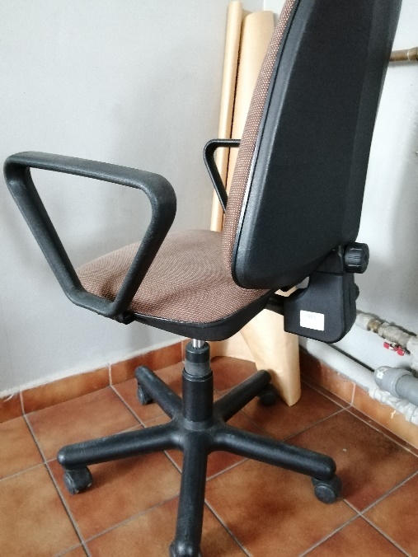
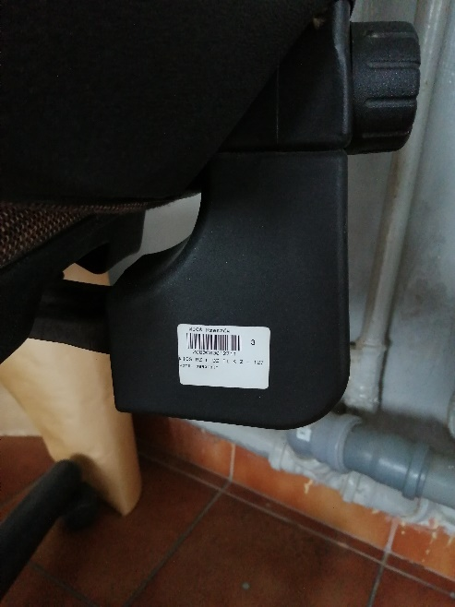

- FOTEL OBROTOWY, Numer inwentarzowy stary - WIOŚ RZ L DZ II K 2 -236; Numer inwentarzowy nowy - M/M01/07983/2019
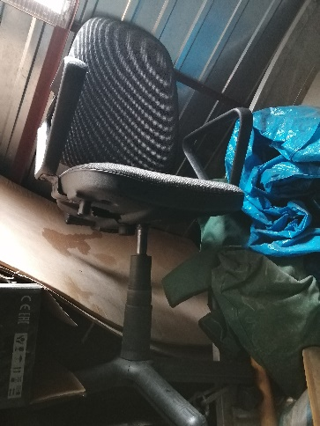

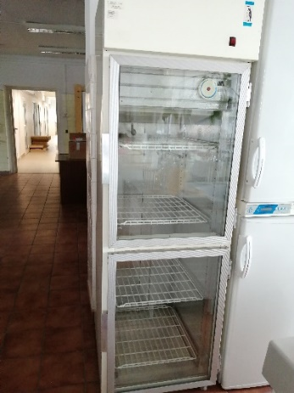
- Szafa chłodnicza, Numer inwentarzowy stary - WIOŚ RZ L DZ I K2-7; Numer inwentarzowy nowy - PST/P01/00657/2019

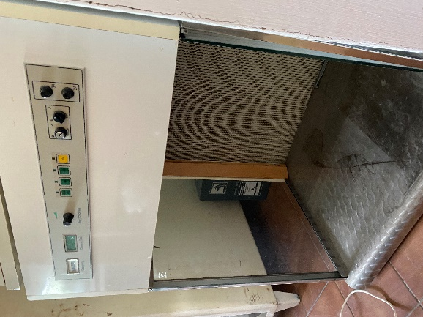
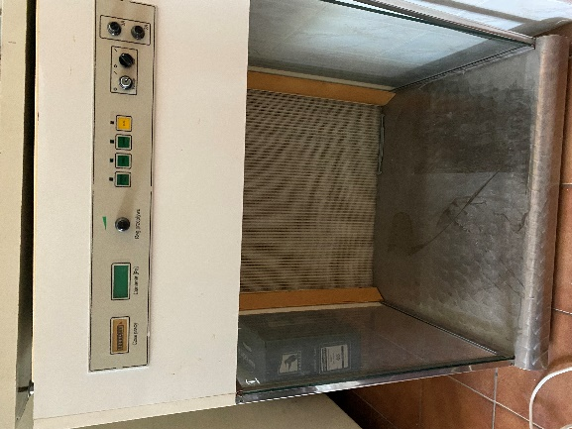
- KOMORA LAMINARNA KLH S1, Numer inwentarzowy stary - WIOŚ Rz L Gr VIII T-238; Numer inwentarzowy nowy - PST/P01/00022/2019

- LICZNIK KOLONII, Numer inwentarzowy stary - WIOŚ RZ L DZ II K 4 -167; Numer inwentarzowy nowy - PST/P01/01207/2019

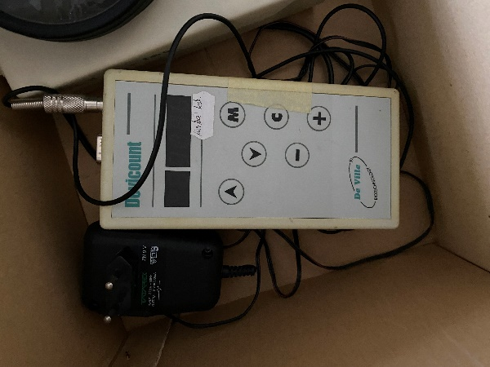
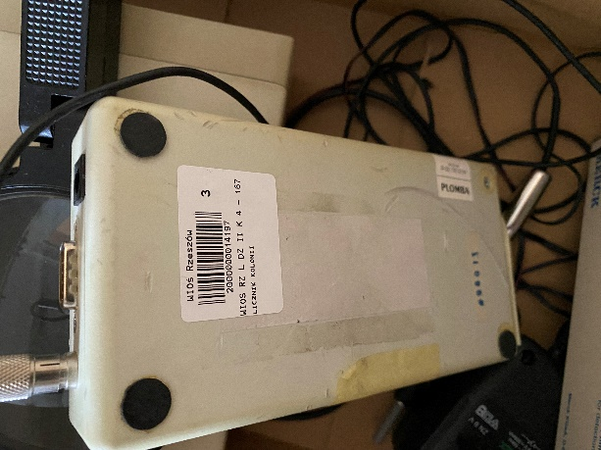
- PODŚWIETLACZ DO LICZ.KOL., Numer inwentarzowy stary - WIOŚ RZ L DZ II K 4 -166; Numer inwentarzowy nowy - PST/P01/01206/2019

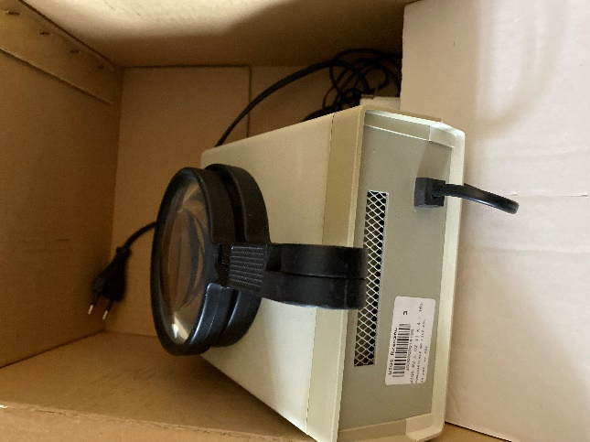
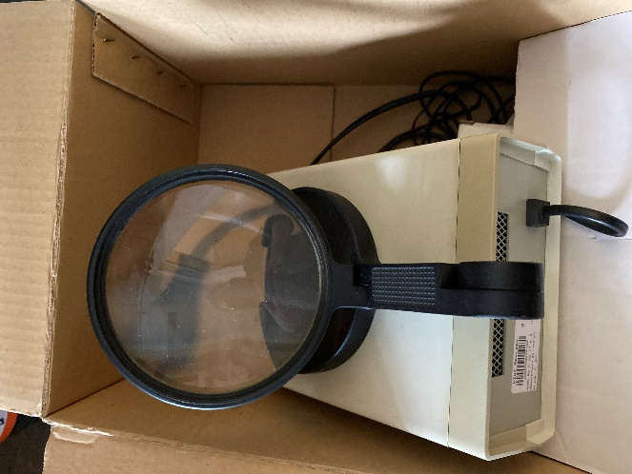

- SZAFKI WISZĄCE, Numer inwentarzowy stary - WIOŚ RZ L DZ II K 4 -127; Numer inwentarzowy nowy - M/M01/04948/2019
- SZAFKI WISZĄCE, Numer inwentarzowy stary - WIOŚ RZ L DZ II K 4 -128; Numer inwentarzowy nowy M/M01/04946/2019
- SZAFKI WISZĄCE, Numer inwentarzowy stary - WIOŚ RZ L DZ II K 4 -129; Numer inwentarzowy nowy - M/M01/04951/2019

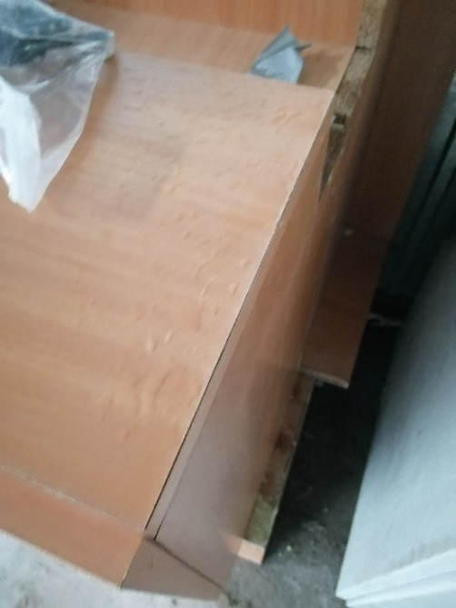
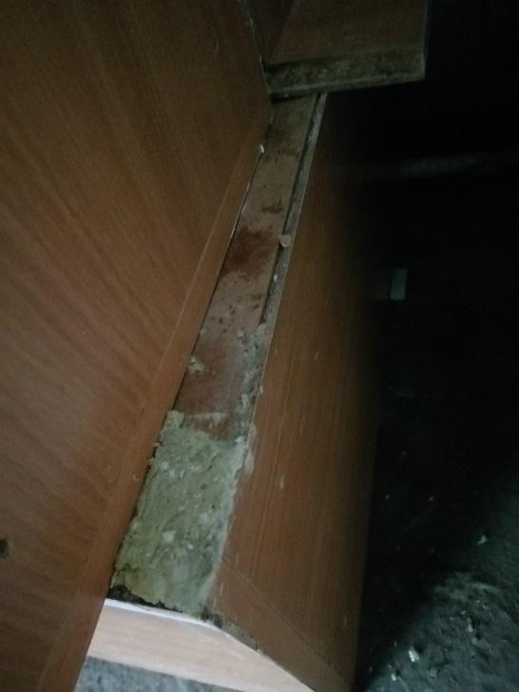
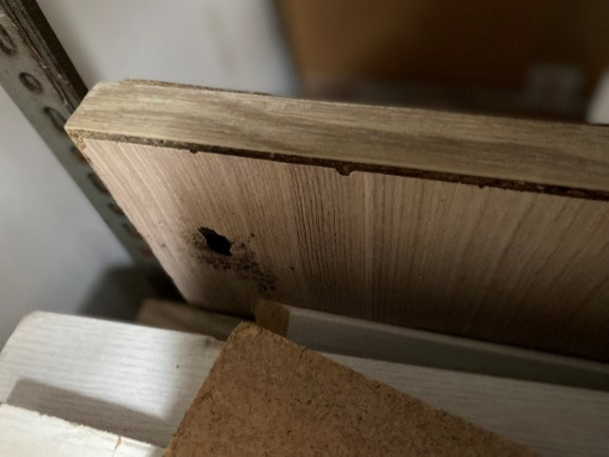
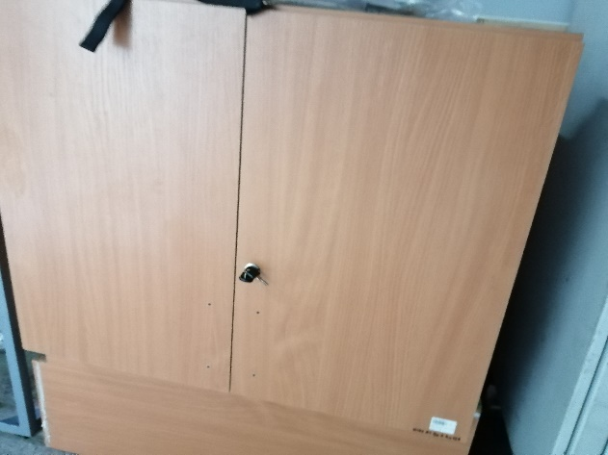
Zdjęcia poz. 74-76
- Aparat(Rodac weight), Numer inwentarzowy stary - WIOŚ RZ L DZ I K4-72; Numer inwentarzowy nowy - NST/N01/01430/2019
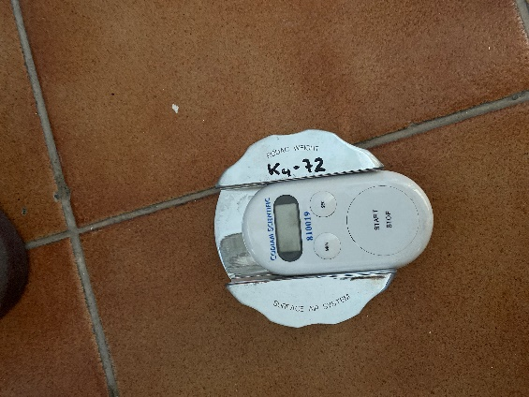
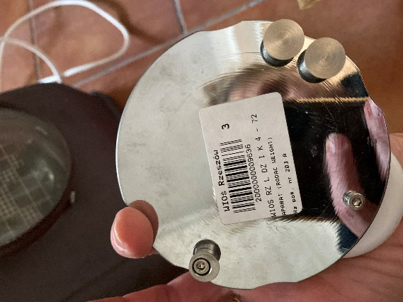

- REJESTRATOR NAŚCIENNY SERII 230, Numer inwentarzowy stary - WIOŚ RZ L GR VIII T-454; Numer inwentarzowy nowy - ST/801/00623/2019

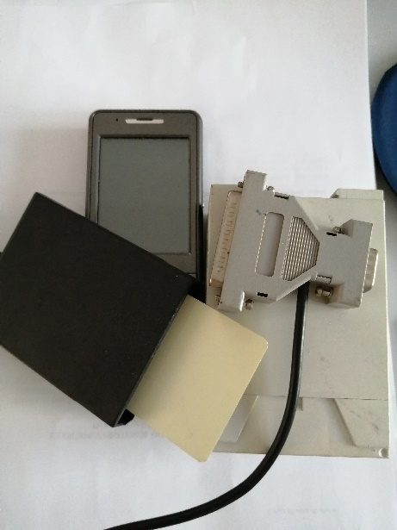

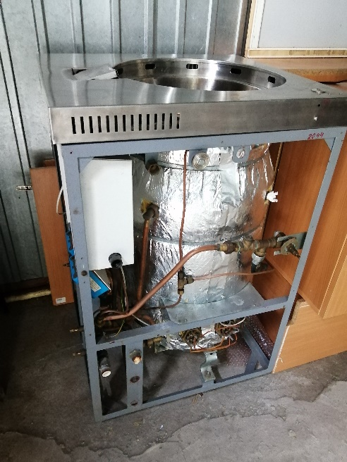
- STERYLIZATOR ASVE, Numer inwentarzowy stary - WIOŚ RZ L GR VIII T-199; Numer inwentarzowy nowy - ST/801/00568/2019
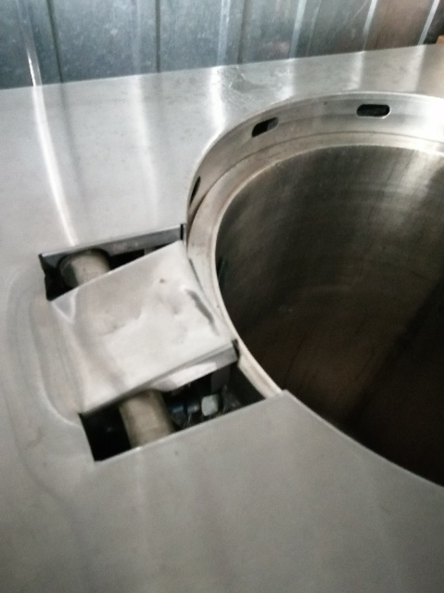

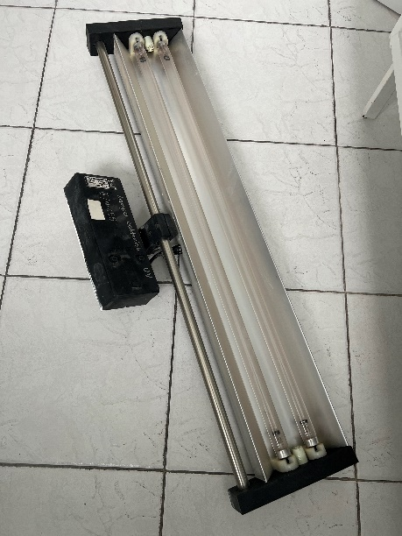
- LAMPA BAKTERIOLOG., Numer inwentarzowy stary - WIOŚ RZ L DZ I K 4 -245; Numer inwentarzowy nowy - NST/N01/02928/2019

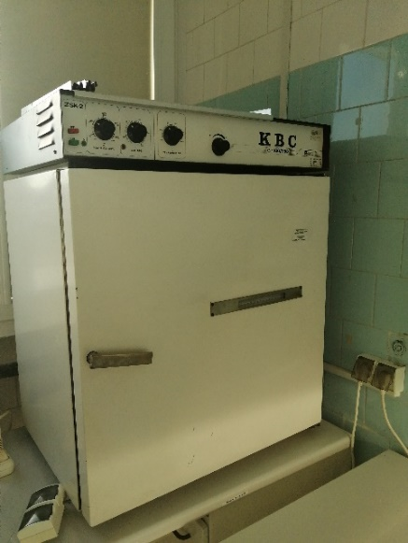
- KOMORA CIEPŁA, Numer inwentarzowy stary - WIOŚ RZ L DZ I K 4 -50; Numer inwentarzowy nowy - NST/N01/00800/2019

- TABORET, Numer inwentarzowy stary - WIOŚ RZ L DZ II K 2 -78; Numer inwentarzowy nowy - M/M01/02835/2019
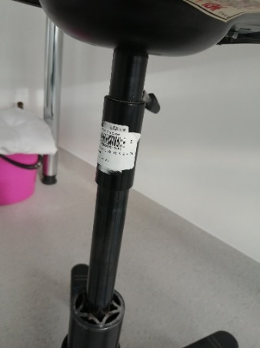
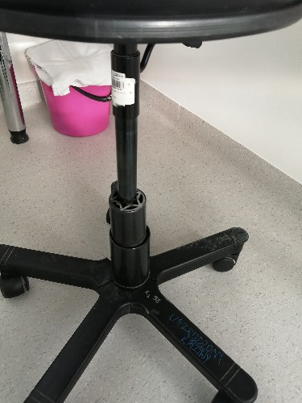

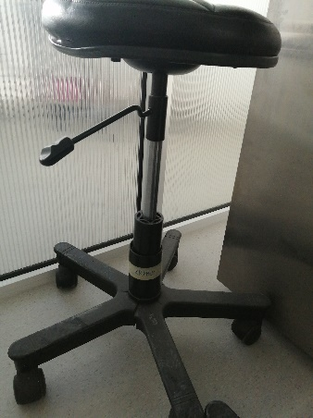
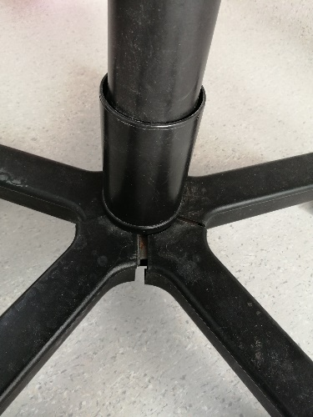
- TABORET, Numer inwentarzowy stary - WIOŚ RZ L DZ II K 2 -98; Numer inwentarzowy nowy - M/M01/03465/2019

- STOPER , Numer inwentarzowy stary - WIOŚ RZ L DZ I K 4 -131; Numer inwentarzowy nowy - NST/N01/01581/2019

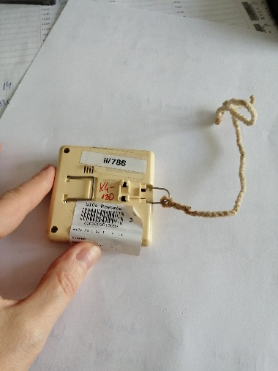
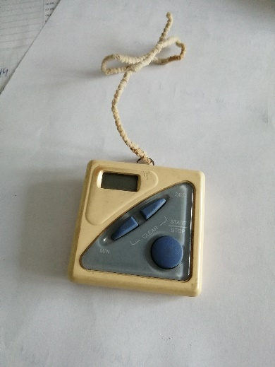

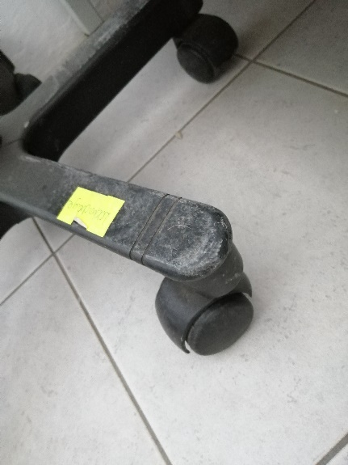
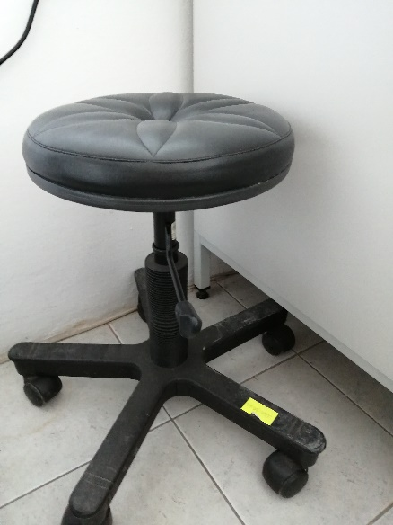
- TABORET, Numer inwentarzowy stary - WIOŚ RZ L DZ II K 2 -102; Numer inwentarzowy nowy - M/M01/03466/2019

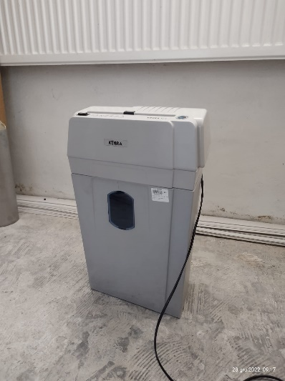
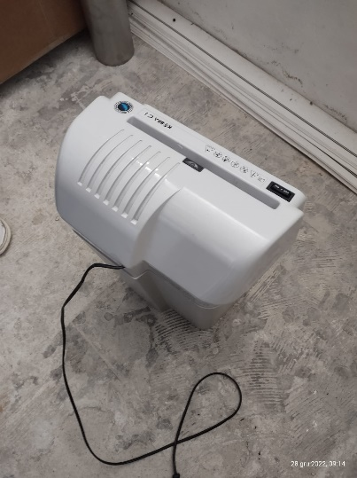
- Niszczarka Argo Kobra Cl, Numer inwentarzowy stary - WIOŚ RZ L DZ II K14-106; Numer inwentarzowy nowy - NST/N01/07492/2019

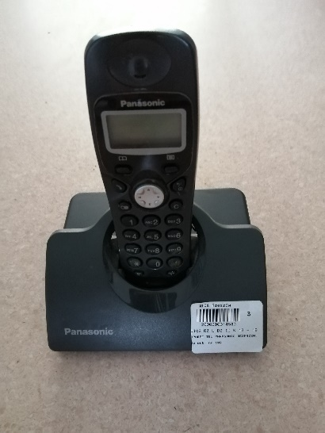
- APARAT TEL. BEZPRZEW., Numer inwentarzowy stary - WIOŚ RZ L DZ II K13-19; Numer inwentarzowy nowy - NST/N01/03171/2019

